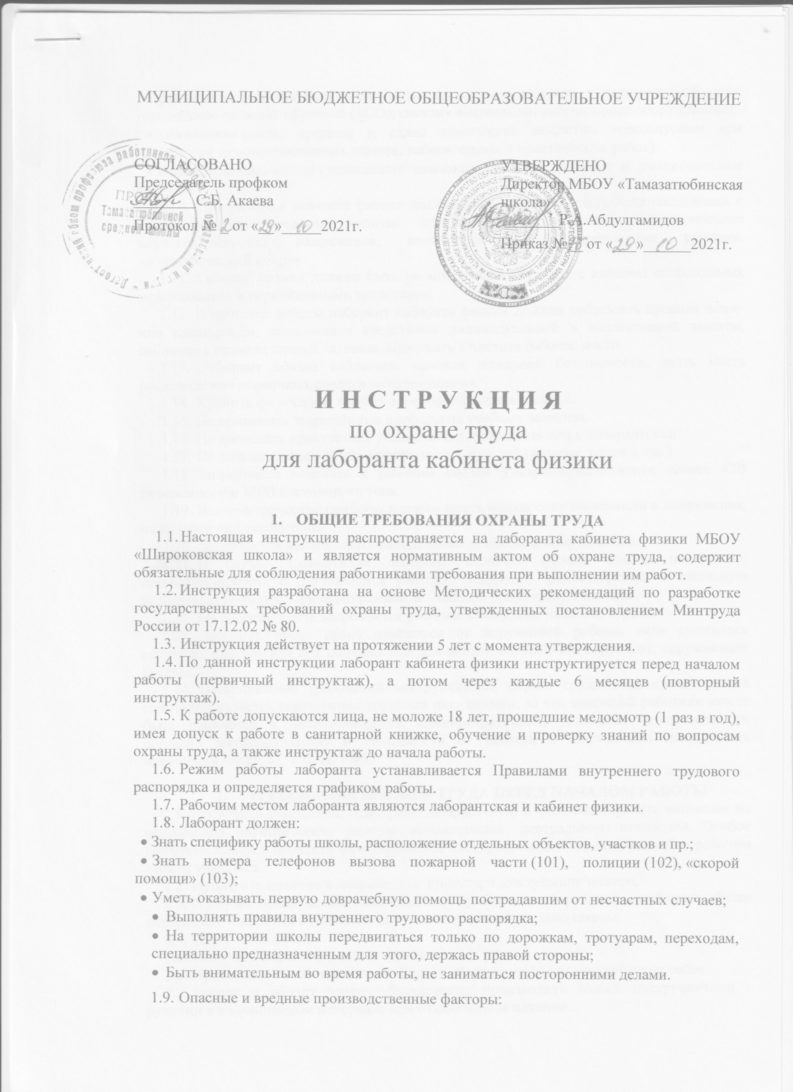

•  ***физические*** (повышенная температура; опасное напряжение в электрической сети; технические средства обучения (ТСО); система вентиляции; лабораторное оборудование);

•  ***химические*** (пыль; вредные и едкие химические вещества, используемые при проведении демонстрационных опытов, лабораторных и практических работ);

•  ***психофизиологические*** (напряжение внимания; интеллектуальные и эмоциональные нагрузки).

1.10.   При работе в кабинете физики должна использоваться следующая спецодежда и индивидуальные средства защиты: халат хлопчатобумажный, диэлектрические перчатки, указатель напряжения, инструмент с изолированными ручками, диэлектрический коврик.

1.11.  Кабинет физики должен быть укомплектован аптечкой с набором необходимых медикаментов и перевязочными средствами.

1.12.  В процессе работы лаборант кабинета физики должен соблюдать правила ноше­ния спецодежды, пользования средствами индивидуальной и коллектив­ной защиты, соблюдать правила личной гигиены, содержать в чистоте рабочее место.

1.13.    Лаборант обязан соблюдать правила пожарной безопаснос­ти, знать места расположения первичных средств пожаротушения.

1.14.  Хранить физические приборы и оборудование в шкафах.

1.15.  Не применять запрещённые приборы на учебных занятиях.

1.16.  Не допускать присутствия учащихся и посторонних лиц в лаборантской.

1.17.  Не заниматься ремонтом электрических изделий (розеток, вилок и т.п.)

1.18.  Запрещается подавать к рабочим столам учащихся напряжение свыше 42В переменного и 110В постоянного тока.

1.19.  Все электрические приборы должны иметь маркировку полярности и напряжения, на которое они рассчитаны.

1.20.  Запрещается использовать самодельные приборы и оборудование.

1.21.  В случае травматизма лаборант кабинета физики обязан немедленно проинформировать о случившемся учителя, дежурного администратора и школьную медицинскую сестру. При необходимости – оказать доврачебную помощь.

1.22.   На рабочем месте запрещается распивать спиртные напитки, курить.

1.23.   Лаборант имеет право отказаться от порученной работы, если сложилась ситуация, опасная для его здоровья или для людей, которые его окружают, окружающей среды.

1.24.   Невыполнение требований инструкции по охране труда и производственной санитарии является нарушением трудовой дисциплины, за что виновный работник может быть привлечен к дисциплинарной, административной, уголовной ответственности согласно законодательству в зависимости от тяжести и последствий допущенных нарушений (ст.ст. 81, 192 ТК РФ).

**2.         ТРЕБОВАНИЯ ОХРАНЫ ТРУДА ПЕРЕД НАЧАЛОМ РАБОТЫ**

2.1.  Проверить освещение, осмотреть лаборантскую и кабинет, обратить внимание на исправность электрических розеток, выключателей, центрального отопления. Особое внимание следует обратить на исправность электропроводки, подключенной к рабочим столам учащихся.

2.2.  Проверить наличие и исправность  инвентаря для тушения пожара.

2.3.  В случае обнаружения неисправности приборов и оборудования лаборант обязан немедленно поставить в известность учителя и администрацию школы.

2.4.  Одеть спецодежду.

2.5.  Получить задание у учителя физики.

2.6.  Приготовить необходимые приборы и оборудование для практических работ.

2.7.  Ремонт и сборку электрооборудования производить только инструментами с ручками в изоляционном материале при отключенном питании.

2.8.  Во время движения к работе и с работы соблюдать осторожность,   правила дорожного движения, учитывать погодные условия и качество дорог и дорожных покрытий.

**3.         ТРЕБОВАНИЯ ОХРАНЫ ТРУДА ВО ВРЕМЯ РАБОТЫ**

3.1.  Соблюдать личную безопасность и требования настоящей инструкции.

3.2.  Лаборант кабинета физики присутствует на уроке при проведении каждой лабораторной работы и демонстрации опытов, на которых следит за соблюдением ТБ учащихся.

3.3.  Прокладывание, закрепление, ремонт и присоединение проводов к оборудованию, приборам и сети выполняется только при отключения питания. Электрооборудование кабинета физики с напряжением питания свыше 42В переменного и свыше 110В постоянного тока, обязательно подлежит заземлению.

3.4.  При работе со стеклянными приборами лаборанту необходимо:

• пользоваться стеклянной посудой, трубками без трещин, сколов, с оплавленными краями;

• не допускать резких изменений температуры, падения и механических ударов;

• не закрывать сосуд с горячей водой с притёртой пробкой до тех пор, пока она не остынет;

• приборы с горячей жидкостью не брать незащищёнными руками.

3.5.Не превышать пределы известных допустимых частот вращения на центробежной машине, вращающемся диске. При демонстрации эксперимента следить за исправностью всех креплений на этих приборах.

3.6. Для измерения напряжения и силы тока, измерительные приборы необходимо соединять проводниками с надёжной, неповрежденной изоляцией. Присоединять клеммы к схеме следует одной рукой, при этом другая рука не должна прикасаться к корпусу прибора или другим электропроводящим участкам и предметам.

3.7.При настройке и эксплуатации осциллографов и телевизоров, необходимо очень внимательно обращаться с электронно-лучевой трубкой. Недопустимы удары по трубке и попадания на неё расплавленного припоя, воды, т.к. от этого трубка может взорваться.

3.8. Включать выпрямители разрешается только с нагрузкой.

3.9. Не оставлять без присмотра включёнными электроустройства и не допускать к ним посторонних.

3.10. Эксплуатировать дуговую или ртутно-кварцевую лампу следует только в кожухе.

3.11. При выполнении экспериментальных работ на установление теплового баланса, воду следует нагревать до 70 градусов.

3.12. Следить, чтобы учащиеся не приносили в кабинет физики посторонние предметы и не использовали их в эксперименте.

3.13.    При переходе из кабинета в кабинет, переходе на другой этаж, перемещении по школе и её территории соблюдать осторожность, учитывать покрытие полов, перемещаться спокойным ровным шагом, на лестнице придерживаться за перила. Необходимо помнить, что во время уроков технический персонал проводит влажную уборку полов  и при передвижении по влажным полам рекреации  (особенно 1-ый и 2-ой этаж) надо быть предельно внимательным.

3.14.   Учитывая покрытие крыльца школы в холодное и сырое  время года быть особенно осторожным при перемещении.

3.15.   Находясь в школе соблюдать санитарно-гигиенические требования и личную гигиену.

3.16.   Необходимо всегда надевать соответствующую верхнюю одежду и обувь в зависимости от времени года и состояния погоды. Обувь должна быть прочной, устойчивой, на удобном низком каблуке. Одежда не должна мешать свободному передвижению. Во время нахождения в школе верхнюю одежду необходимо снять.

3.17.   Выполнять необходимо только ту работу, которая предусмотрена вашей должностной инструкцией.

3.18.   При использовании хозяйственного инвентаря соблюдать правила безопасности.

3.19.   При получении травмы немедленно обратиться к медсестре, доложить администрации школы.

**4.          ТРЕБОВАНИЯ ОХРАНЫ ТРУДА В АВАРИЙНЫХ СИТУАЦИЯХ**

4.1.Аварийные ситуации могут возникнуть при:

­  нарушении правил электробезопасности;

­  коротком замыкании в электросети;

­  поломке электро– и другого оборудования;

­  при неисправности систем водоснабжения, канализации, отопления, вентиляции;

­  нарушении правил пожаробезопасности;

­  пожаре;

­  аварийном состоянии стен, пола, потолка, фрамуг;

­  стихийных бедствиях .

4.2. В аварийных ситуациях необходимо:

­  вывести из кабинета учащихся, руководствуясь схемой эвакуации;

­  поставить в известность администрацию;

­  принять меры по исключению доступа посторонних лиц к местам пожара (аварии);

­  принять меры в ликвидации пожара (аварии).

4.3. Если имеются потерпевшие, необходимо оказать им доврачебную медицинскую помощь, а при необходимости вызвать “скорую медицинскую помощь”.

**5.          ТРЕБОВАНИЯ ОХРАНЫ ТРУДА ПО ОКОНЧАНИЮ РАБОТЫ**

5.1.  После окончания каждой лабораторной работы собрать оборудование с рабочих мест учащихся.

5.2.  Проследить, чтобы учащиеся привели своё рабочее место в порядок и покинули кабинет сразу после окончания урока.

5.3.  Все использованное оборудование в чистом виде сложить на место.

5.4.  Проверить отключение электроприборов, освещения, закрыть окна.

5.5.  Сделать влажную уборку.

5.6.  Привести в порядок свое рабочее место.

5.7.  Снять спецодежду, средства индивидуальной защиты и тщательно вымыть руки с мылом.

5.8.  При обнаружении неисправности доложить администрации школы.

5.9.  Выходя из лаборантской и кабинета выключить свет, закрыть двери  на ключ.

5.10.   О всех недостатках, обнаруженных во время работы, сообщить администрации.